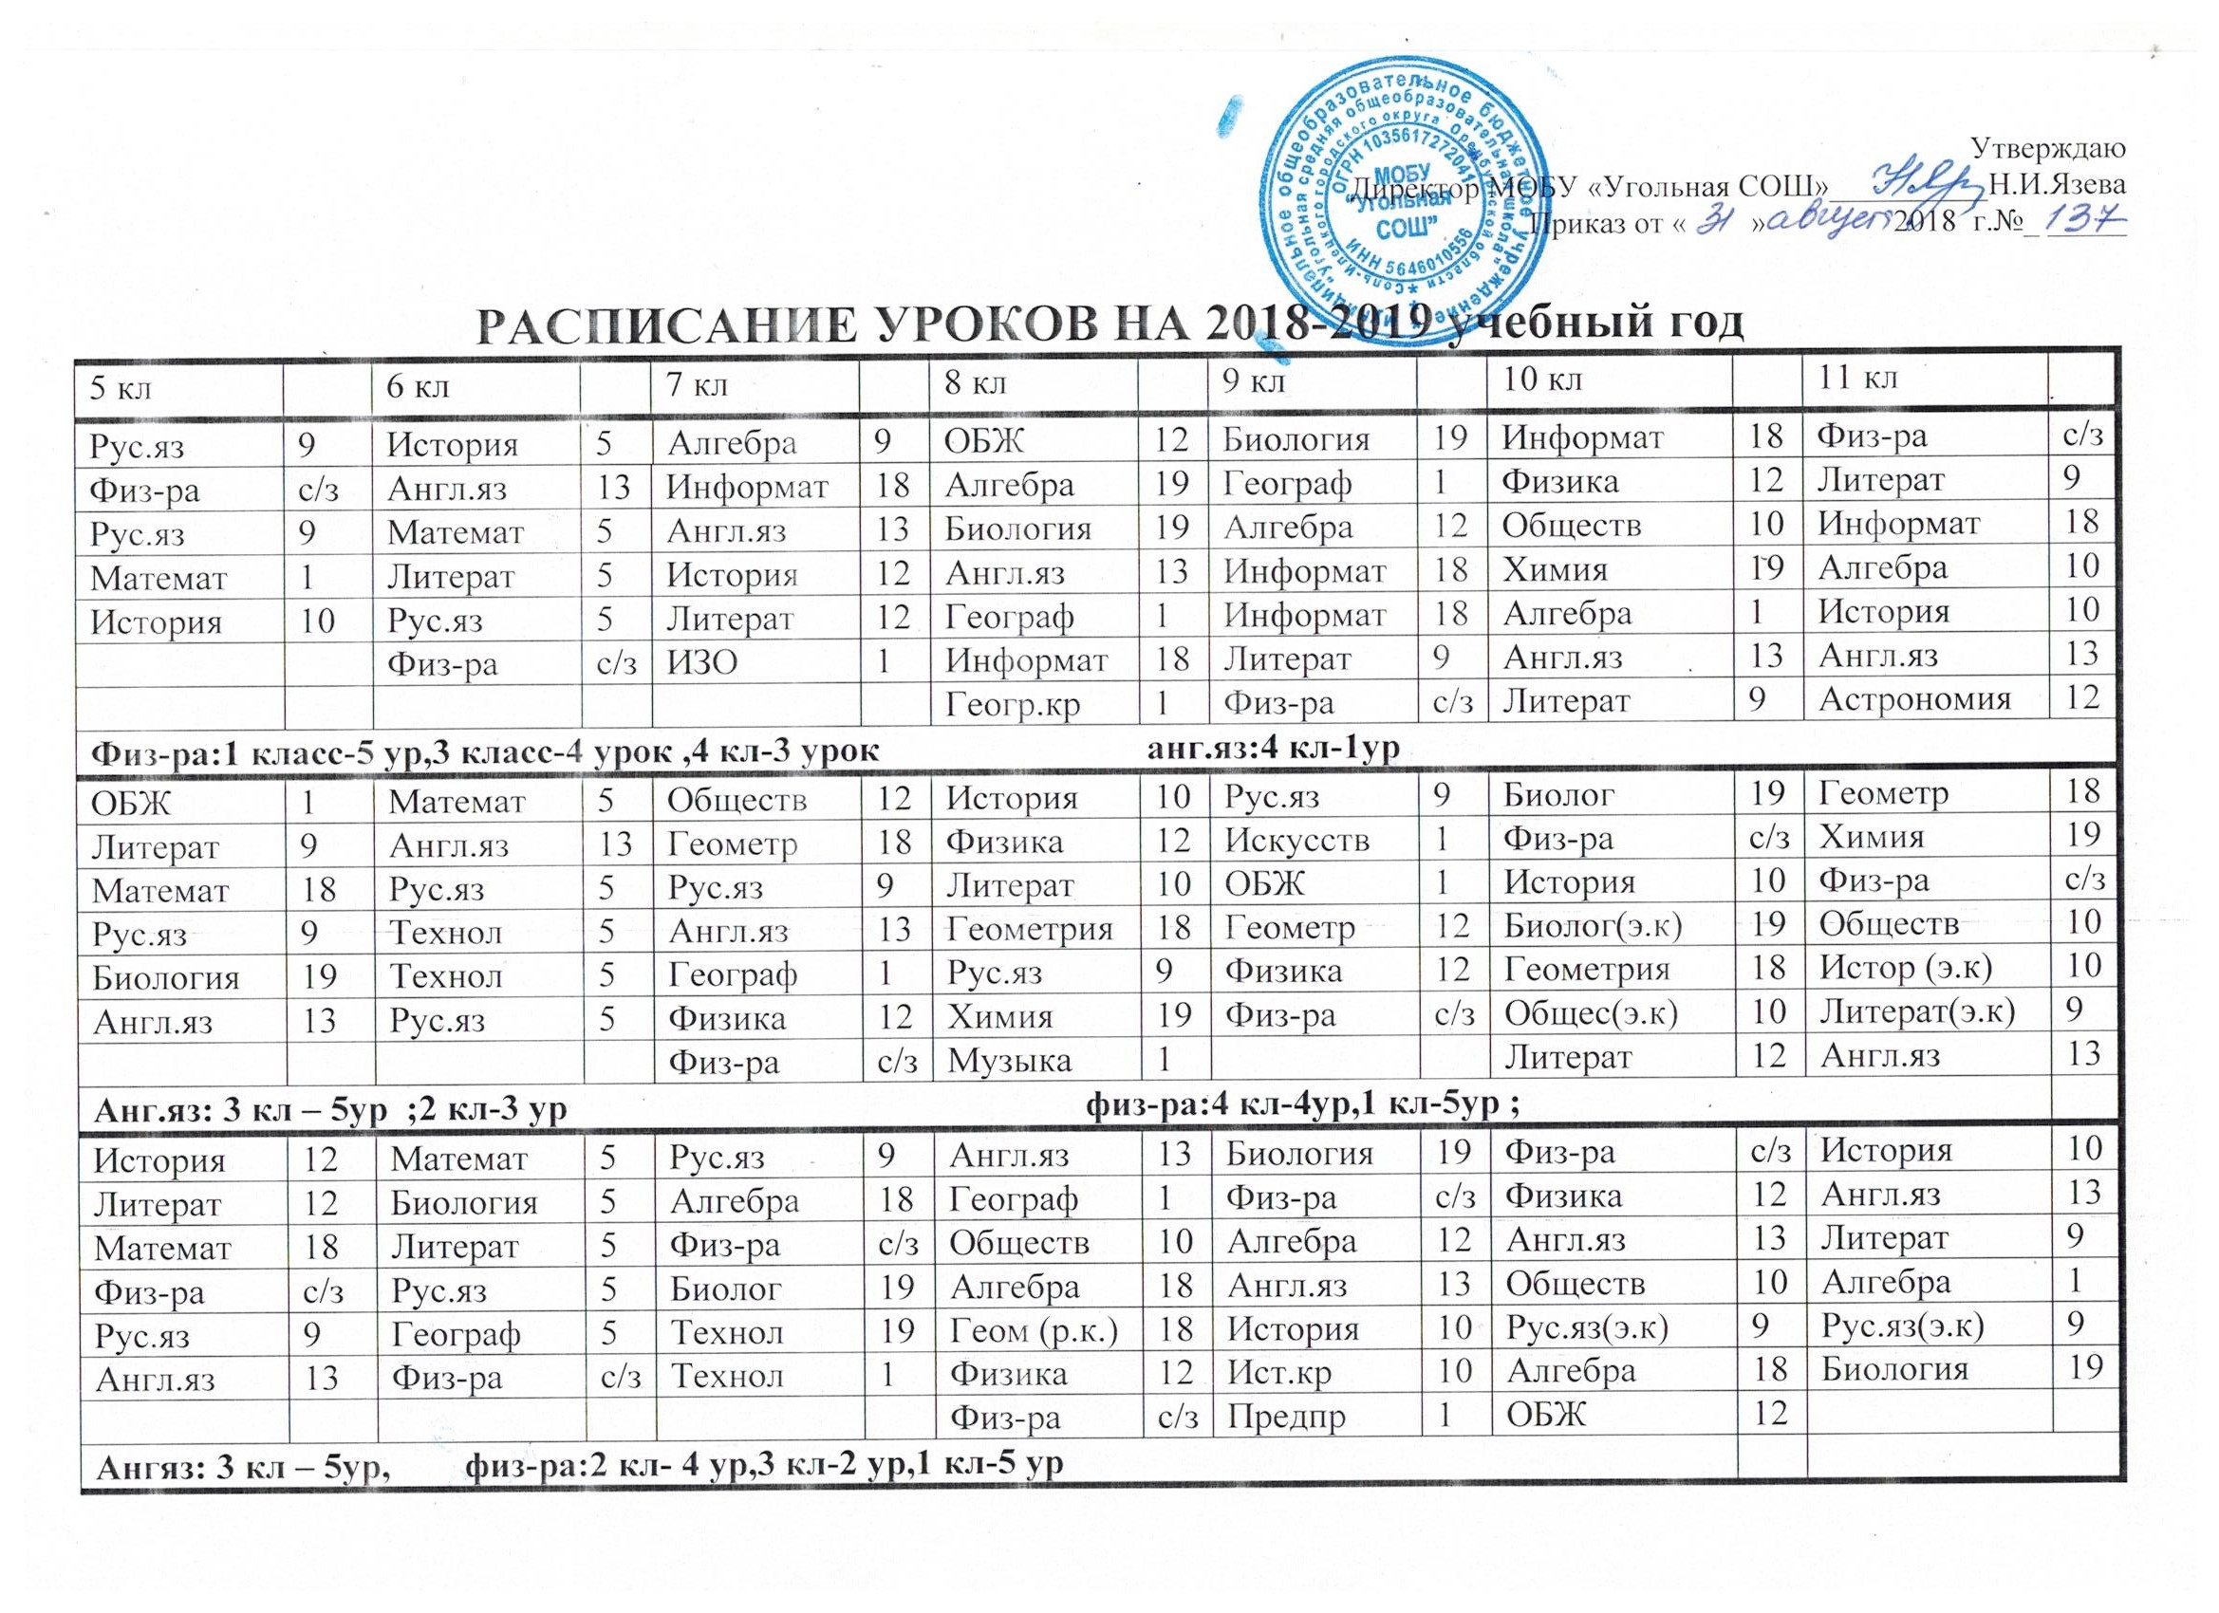
Математ | 18 | Обществ | 5 | Литерат | 1 | Биолог | 19 | Анг.яз | 13 |  | Физ-ра | с/з | ОБЖ | 12
Обществ | 12 | Математ | 5 | История | 10 | Рус.яз | 9 | Географ | 1 |  | Биология | 19 | Физ-ра | с/з
Рус.язык | 9 | Рус.яз | 5 | Рус.яз | 18 | Технолог | 9 | Химия | 19 |  | Алгебра | 18 | Географ | 1
Англ.яз | 13 | Литерат | 5 | Биология | 19 | Алгебра | 18 | Алгебра | 12 |  | МХК | 10 | Рус.яз | 9
Физ-ра | с/з | Музыка | 5 | Алгебра | 18 | История | 10 | Обществ | 10 |  | Технол | 12 | Алгебра | 18
Музыка | 19 | ИЗО | 1 | ОБЖ | 12 | Физ-ра | с/з | Рус.яз | 9 |  | Алгебра (э.к) | 18 | МХК | 10
 |  |  |  | Музыка | 1 |  |  | Литерат | 9 |  |  |  | Физика | 12
Физ-ра:2 кл-3 ур, 3 класс- 4 урок, англ.яз:2 кл-2 ур,4 кл-3 ур,3 кл-5 ур
Географ | 1 | Математ | 5 | Физ-ра | с/з | Литерат | 9 | Геометр | 12 | Англ.яз |  | 13 | Обществ |  | 10
Литерат | 12 | Физ-ра | с/з | Физика | 12 | Англ.яз | 13 | История | 10 | Геометр |  | 18 | Биология |  | 19
ИЗО | 1 | История | 5 | Рус.яз | 10 | Геометр | 18 | Англ.яз | 13 | Рус.яз |  | 9 | Геометр |  | 1
Математ | 18 | Англ.яз | 13 | Географ | 1 | Рус.яз | 9 | Химия | 19 | История |  | 10 | Физика |  | 12
Технол | 5 | Рус.яз | 5 | Геометр | 18 | Химия | 19 | Физика | 12 | ОБЖ |  | 10 | Литерат |  | 9
Технол | 5 | ОБЖ | 5 | Анг.яз | 13 | Физ-ра | с/з | Литерат | 9 | Географ |  | 1 | Общест (э.к) |  | 18
 |  |  |  |  |  |  |  |  |  | Литерат |  | 12 | Технол |  | 5
Физ – ра: 2 кл-4 ур , 4 класс- 3 урок англ.яз:3 класс-5 ур, ОРКСЭ-4 класс -1 урок

